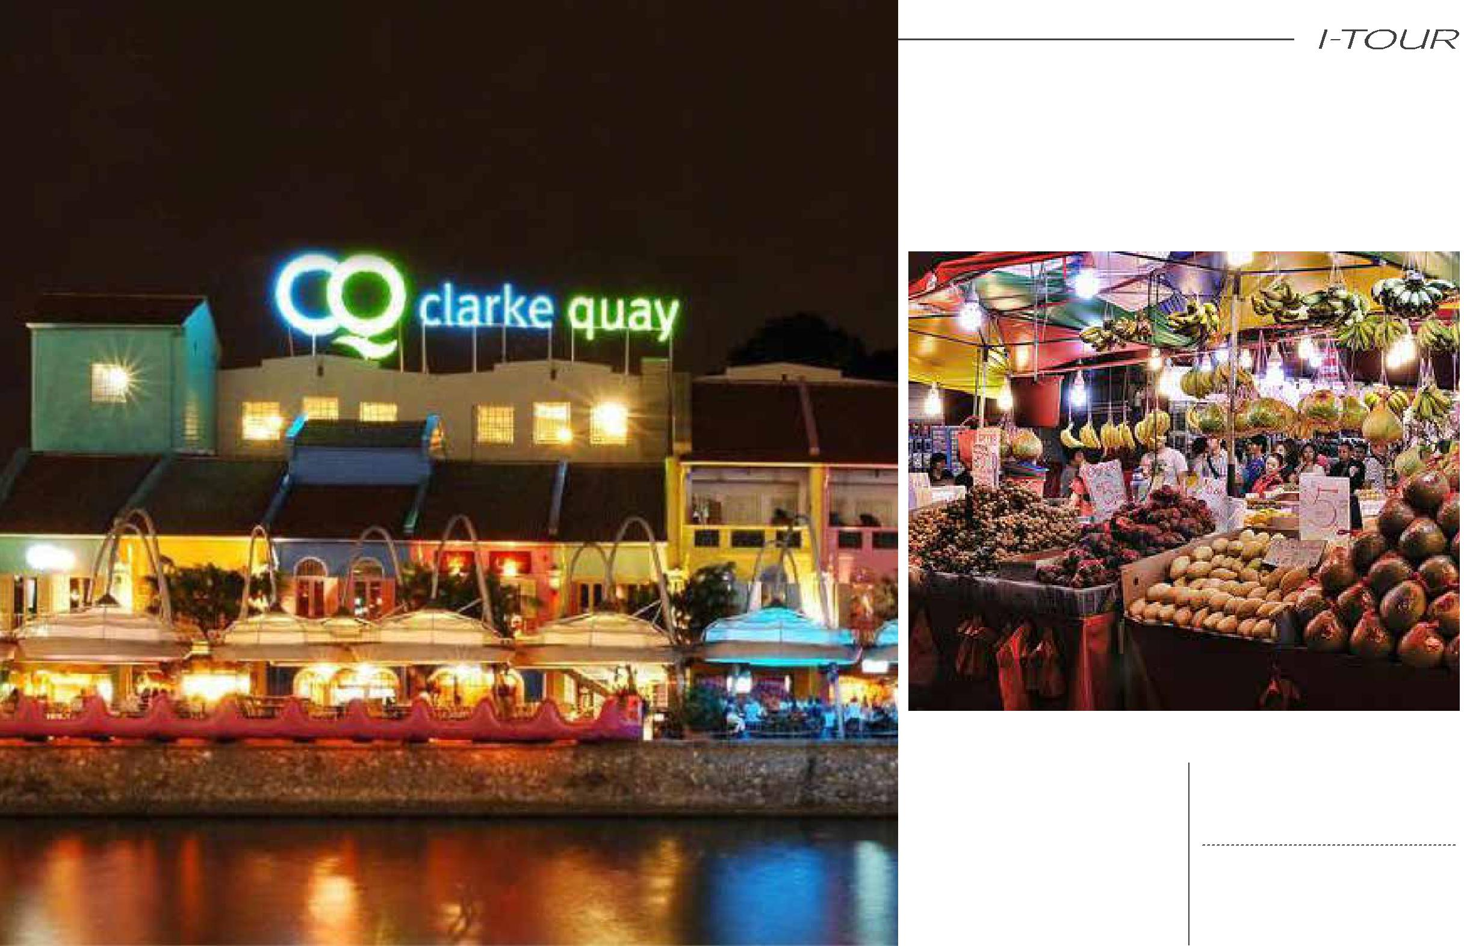
ВЕЧЕРНЯЯ ПРОГУЛКА ПО СИНГАПУРУ

Испытайте очарование вечернего Сингапура! Вы посетите знаменитый Фонтан Богатства, который поможет вы-полнить ваше заветное желание, позна-комитесь с самым старинным отелем в Сингапуре – Raffles Hotel, а так же иссле-дуете местый ночной рынок Bugis с его многообразием экзотических фруктов. Далее вы проследуете на традиционных велорикшах в излюбленное место вечер-него отдыха сингапурцев – набережную

Clark Quay, где прокатитесь по реке на лодочке-джонке, а после этого погуляете по улочкам, знаменитым своими ожив-ленными барами и ресторанами.

- экскурсию входит:

• Фонтан Богатства

• Ночной рынок Bugis

• Поездка на велорикшах

• Набережная Clarke Quay

• Лодочная прогулка по реке

